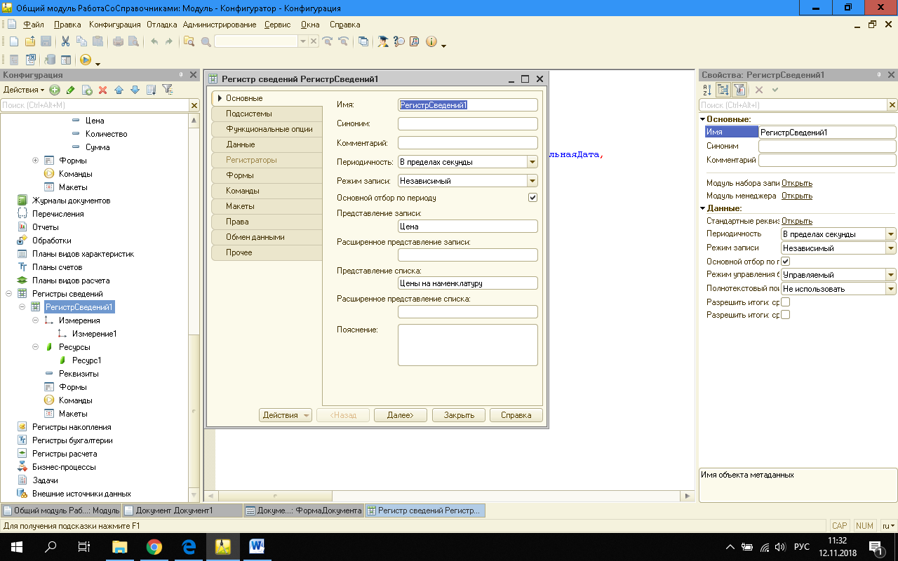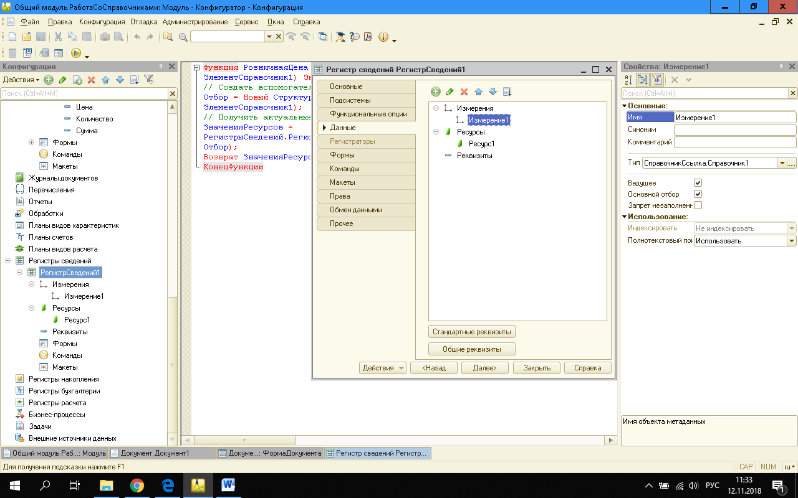
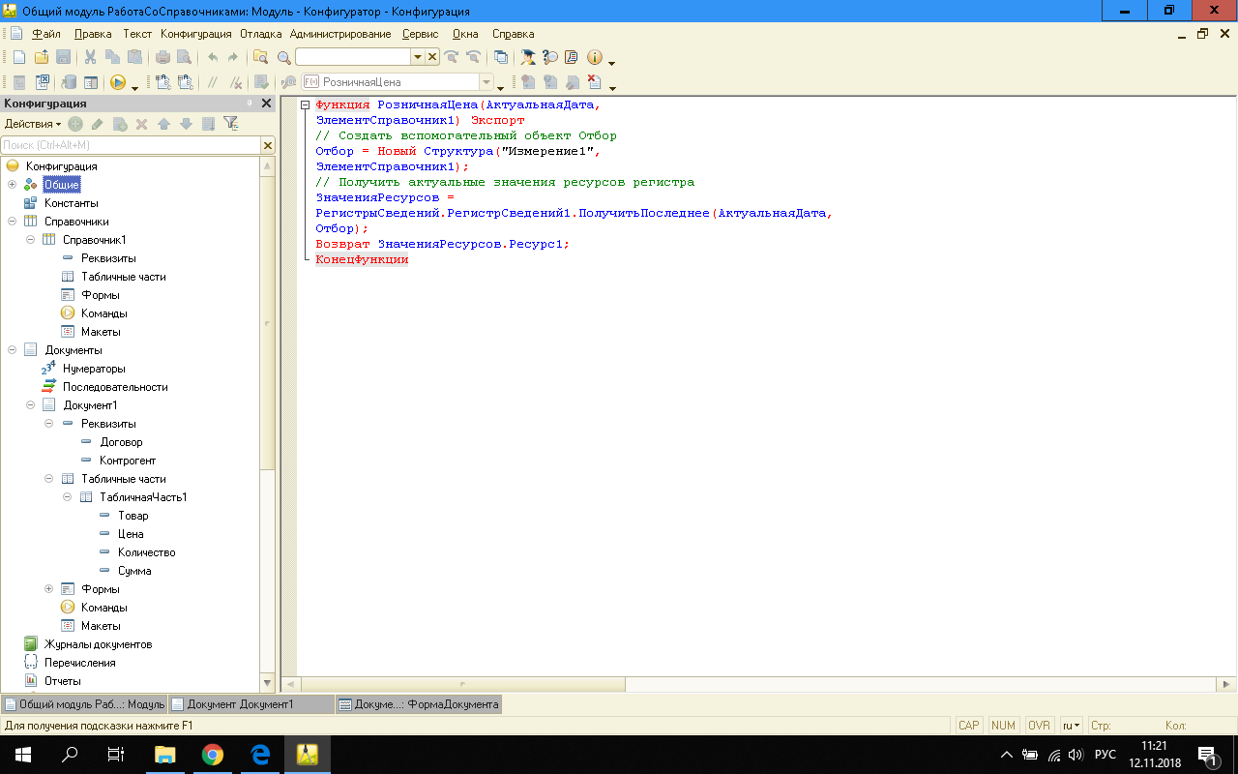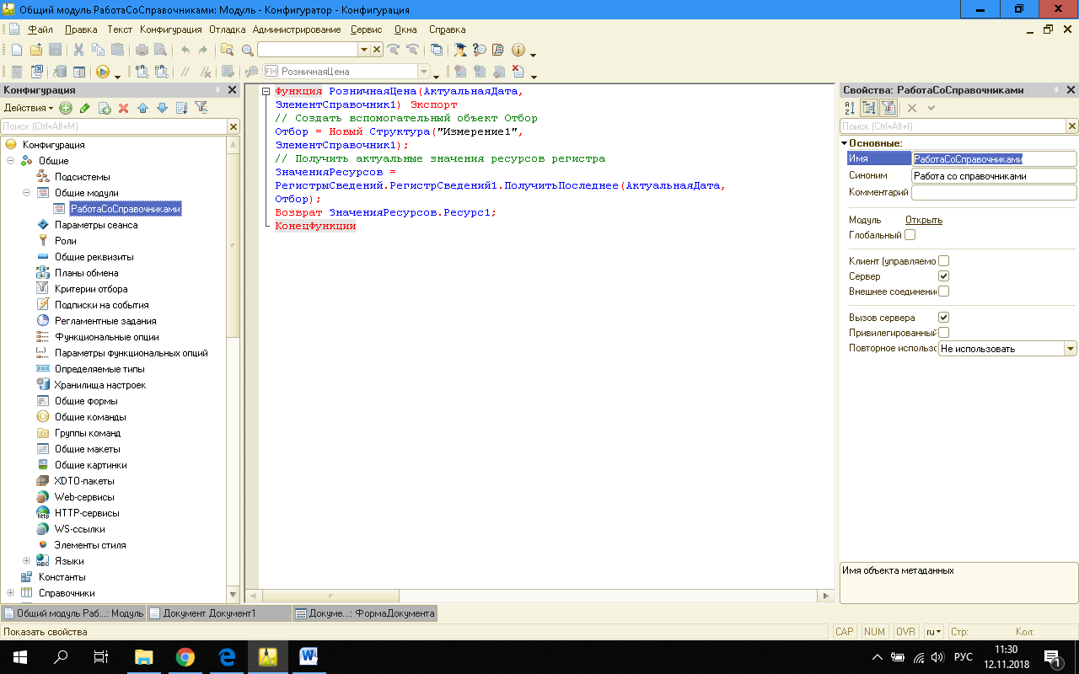

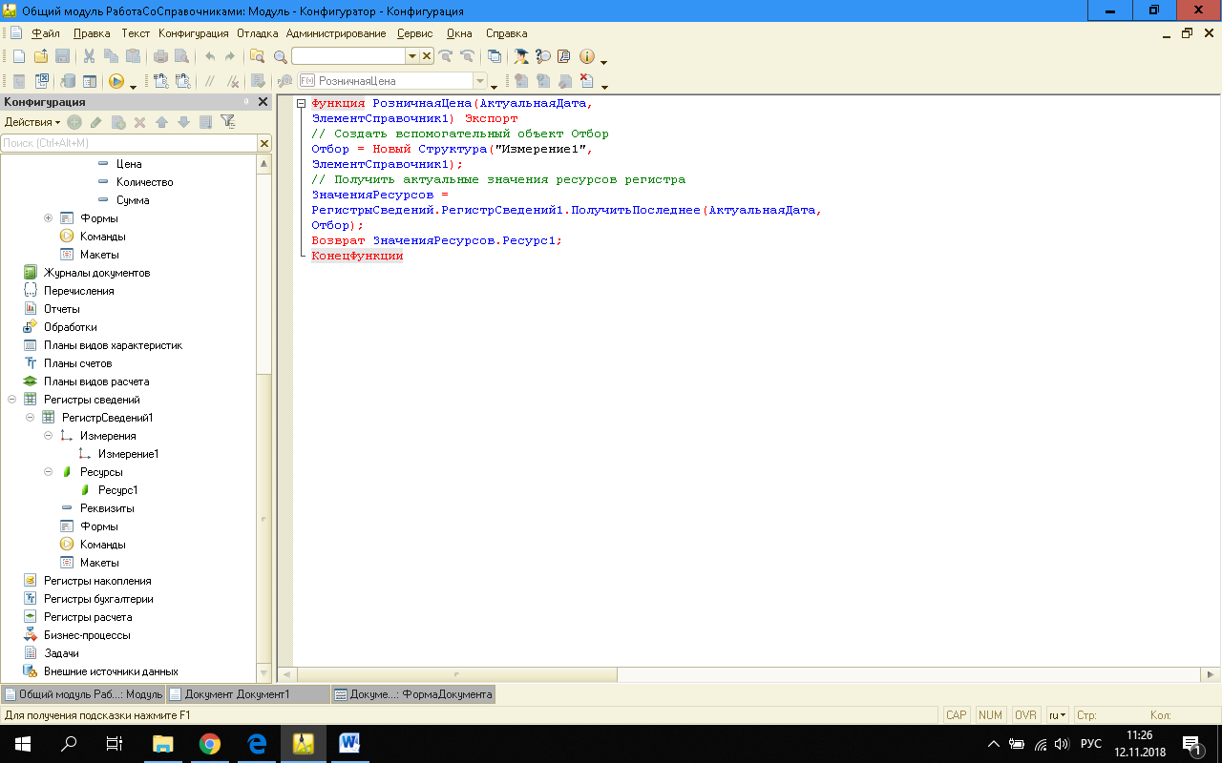
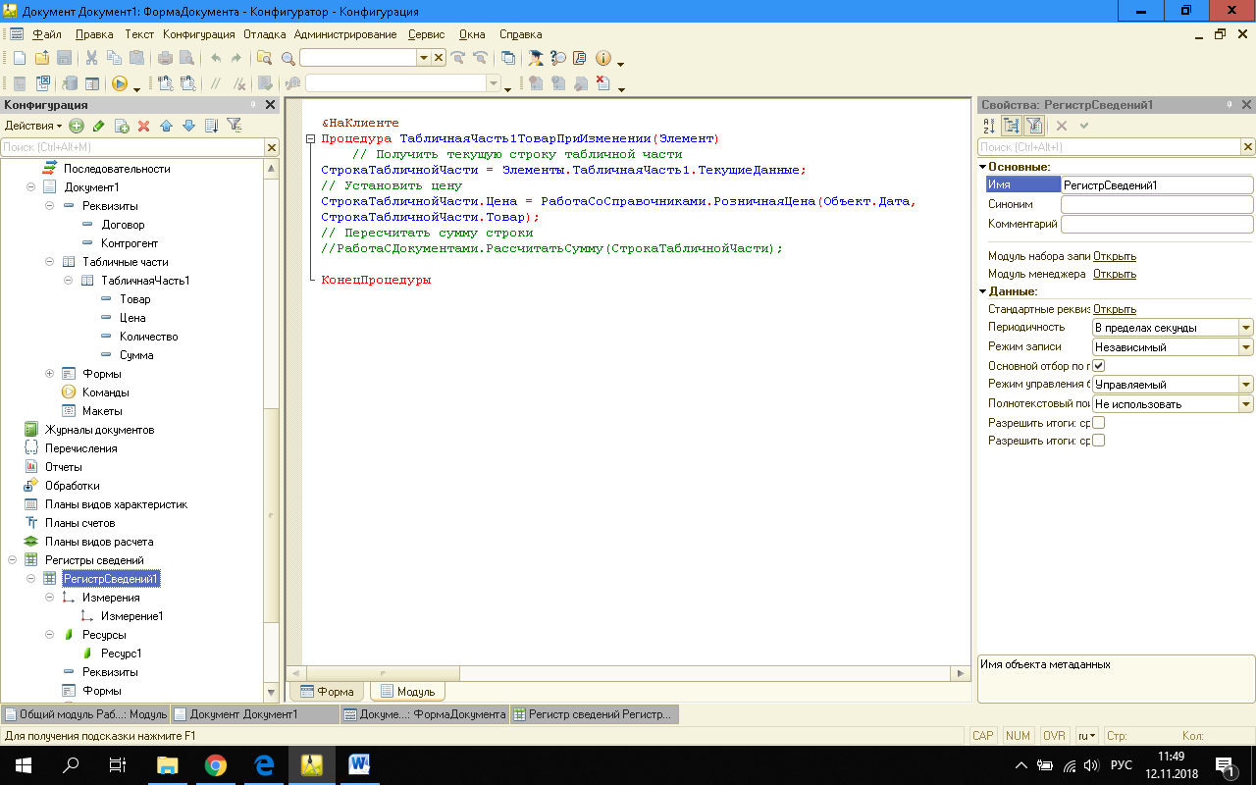
//////////(Общий модуль)/////////////
Функция РозничнаяЦена(АктуальнаяДата,
ЭлементСправочник1) Экспорт
// Создать вспомогательный объект Отбор
Отбор = Новый Структура("Измерение1",
ЭлементСправочник1);
// Получить актуальные значения ресурсов регистра
ЗначенияРесурсов =
РегистрыСведений.РегистрСведений1.ПолучитьПоследнее(АктуальнаяДата,
Отбор);
Возврат ЗначенияРесурсов.Ресурс1;
КонецФункции
////////////////(Модуль документа)/////////////
&НаКлиенте
Процедура ТабличнаяЧасть1ТоварПриИзменении(Элемент)
// Получить текущую строку табличной части
СтрокаТабличнойЧасти = Элементы.ТабличнаяЧасть1.ТекущиеДанные;
// Установить цену
СтрокаТабличнойЧасти.Цена = РаботаСоСправочниками.РозничнаяЦена(Объект.Дата,
СтрокаТабличнойЧасти.Товар);
КонецПроцедуры

